17/11/2016 | SCIENCES PHYSIQUES ET CHIMIQUES | 3 PREPA PRO
 | Décrire l’organisation de la matière dans l’Univers
Nom :  …………………………. | SUPER LUNE | 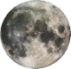

Activité 1 :
Sur le site internet du journal Sud Ouest, on peut lire le titre suivant :
Source :http://www.sudouest.fr
Pensez-vous que la Lune ait changé de taille ou sinon, comment expliquez-vous ce titre ?
Notez votre réponse ci-dessous, et si nécessaire faire un dessin permettant d’expliquer ce que vous pensez.

La suite de l’article du journal donne l’explication suivante :

« Selon la Nasa, lundi, la Lune, qui sera proche de la Terre, devrait nous apparaître plus grosse et plus brillante

Avis aux amateurs d'astronomie, lundi 14 novembre, une occasion de lever la tête vers le ciel se présente. Cette nuit-là, la Lune sera non seulement pleine, mais elle sera aussi plus près de la Terre qu'elle ne l'est d'habitude. Ce qui la fera paraître plus grosse. C'est ce que l'on appelle une Super Lune.

Le phénomène en soit n'est pas si rare puisqu'il se produit entre 4 et 6 fois par an. Mais ce qui rend la Super Lune du 14 novembre particulièrement remarquable, c'est qu'il s'agit de la plus grosse depuis près de 70 ans

Pourquoi cette Super Lune est-elle exceptionnelle ?

Il faut savoir que la distance entre la Terre et la Lune varie chaque mois entre 356 410 km et 406 740 km. Lorsque la Terre, la Lune et le Soleil sont alignés et que la Lune se trouve au plus près de la Terre, se produit ce que l'astrologue Richard Nolle a qualifié en 1979 de Super Lune.

Or, lundi 14 novembre, la Lune, en plus d'être alignée avec la Terre et le Soleil, se trouvera "seulement" à 356 500 kilomètres de notre planète. On peut difficilement faire plus près. La dernière fois que cela était arrivé remonte au 28 janvier 1948. Et pour voir ces conditions se reproduire, il faudra attendre le 25 novembre 2034.

Spectaculaire ou non ? Concrètement que verra-t-on ? Pas grand-chose à vrai dire. Pour le commun des mortels, ce phénomène se traduit par une Lune qui peut apparaître jusqu'à 14% plus grosse que d'habitude et 30% plus brillante. Mais sans aucun point de repère dans le ciel pour faire la différence, la Super Lune de lundi devrait ressembler à n'importe quelle autre pleine lune (en mieux) : elle sera grosse et ronde, il fera clair et les étoiles seront masquées par sa lumière. »
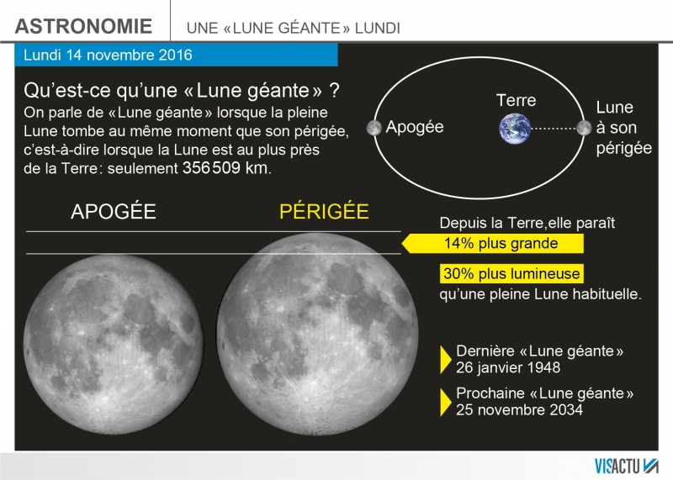
Activité 2 :
A partir des informations de l’article précédent, réponds aux questions suivantes :

Quelle est la distance de la Terre à la Lune ?

Comment se déplace la Lune par rapport à la Terre ?

Quelle est la condition nécessaire pour pouvoir observer une « Super Lune » ?

Comment s’appelle la positon où la lune est :
la plus éloignée de la Terre
la plus proche de la Terre

La dernière Super lune de cette importance a eu lieu, il y a presque 70 ans est ce vrai ?
(justifie ta réponse par un calcul)

Quand aura lieu la prochaine Super Lune de cette importance ? Quel âge auras tu alors ?

Activité 3 : Tous à Terre !
- A partir de ce que tu connais déjà, réponds aux questions suivantes :

- Parmi les astres suivants, indique lesquels tournent autour desquels en complétant les deux phrases :
Le Soleil – la Lune – la Terre
………………tourne autour de …………………..

……………… tourne autour de …………………..

………………tourne autour de …………………..

- Vous avez ci-dessous toutes les réponses aux questions b) et c)
A vous de choisir les bonnes pour répondre aux questions.

un an - les saisons - le jour et la nuit - 24h - une révolution -

- En combien de temps la Terre tourne t’elle sur elle-même ? ..................................................................................

Quel(s) phénomène(s) cela donne t’il sur Terre ? ..................................................................................

- En combien de temps la Terre tourne t’elle autour du soleil ?
..................................................................................

Quel(s) phénomène(s) cela donne t’il sur Terre ? ..................................................................................

Comment s’appelle une rotation de la Terre autour du soleil ?
..................................................................................

- Entoure ce qui te semble être la bonne réponse parmi les propositions suivantes :

La lune a une influence sur la chute des feuilles des arbres

La lune a une influence sur le phénomène des marées

La lune a une influence sur la trajectoire des avions dans le ciel

La lune n’a aucune influence sur Terre
https://www.youtube.com/watch?v=I7cajVnzm8k

NASA : La National Aeronautics and Space Administration, en français l'Administration nationale de l'aéronautique et de l'espace est l'agence gouvernementale responsable de la majeure partie du programme spatial civil des États-Unis ainsi que de la recherche. Depuis sa création à la fin des années 1950 elle joue mondialement un rôle dominant dans le domaine du vol spatial habité, de l'exploration du Système solaire et de la recherche spatiale

